 |  | УТВЕРЖДАЮ  Генеральный директор ООО «СТМ»  ______________ И. А. Кошелев  « 20 » июля 2022г.

Пояснительная записка

К экспериментальной работе по
электротермическому разрушению гранита.

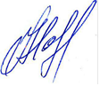
Заместитель Генерального директора
по научной работе, к.т.н. ______________ Н. В. Мартынов

Санкт-Петербург,
июль 2022

Введение.
Основоположник электрогидравлического эффекта Юткин Л.А. много лет назад предложил способ и разработал оборудование для электротермического разрушения бутового и штучного камня при производстве камнедобывающих работ, а также и для безосколочного раскалывания валунов на полях.
Для осуществления электротермического разрушения в раскалываемом материале бурится неглубокий (глубиной до 500 мм и диаметром до 40 мм) шпур. Затем шпур заполняется водой и в него помещается электрогидравлический взрыватель, представляющий собой рабочий искровой промежуток, шунтированный тонкой проволочкой. При подаче на рабочий искровой промежуток электрического импульса в шпуре возникает термическое испарение проволочки и возникает электрогидравлический удар, безосколочно разрушающий обрабатываемый материал.
Целью предварительных экспериментальных исследований является проверка возможности использования электротермического разрушения при добыче гранита.
В качестве исходного материала использованы гранитные валуны, характеристики которых показаны в таблице 1.

Таблица 1 – Исходные гранитные валуны.

№ п/п | Внешний вид | Габаритные размеры, мм | Масса, кг
1 | 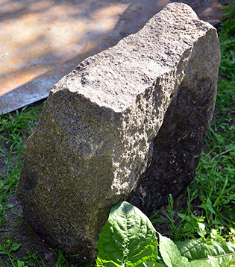 | 420х380х220 | 61,45
2 | 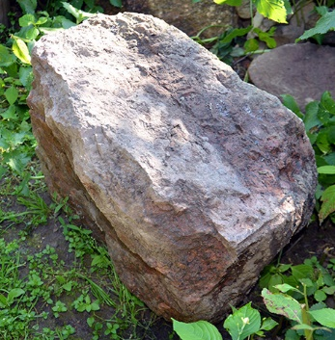 | 400х440х280 | 109,5
3 | 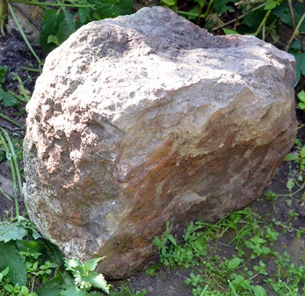 | 480х360х250 | 116,8
4 | 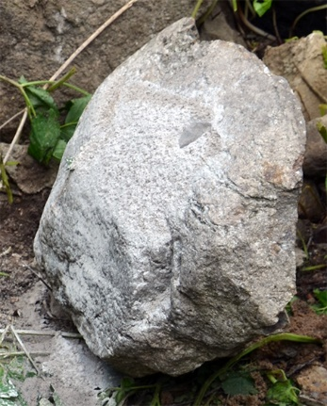 | 400х350х220 | 61,7
5 | 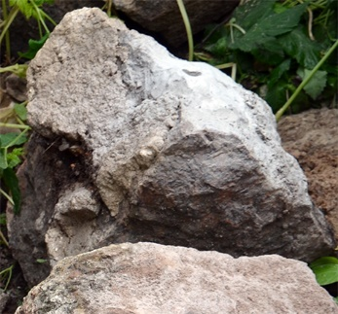 | 450х400х210 | 125,3
6 | 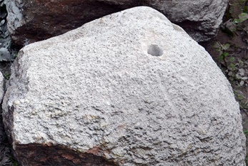 | 450х430х350 | 132

Шурфы засверливались сверлом диаметром 25 мм на глубину до 200 мм.
Процесс сверления показан на рисунке 1. На рисунке 2 показана глубина шурфа. Подготовленные валуны с шурфами показаны на рисунке 3

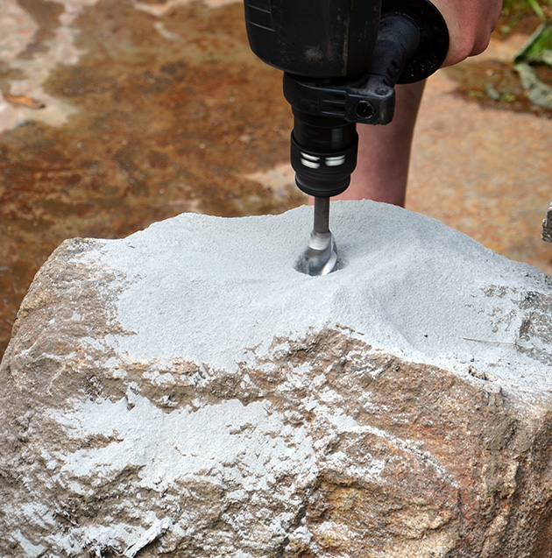
Рисунок 1

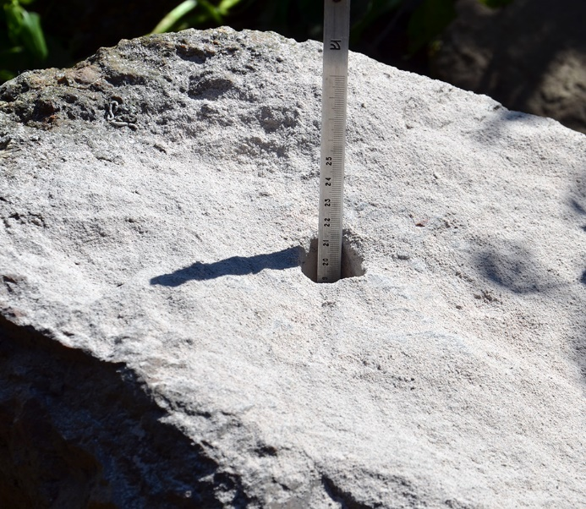
Рисунок 2

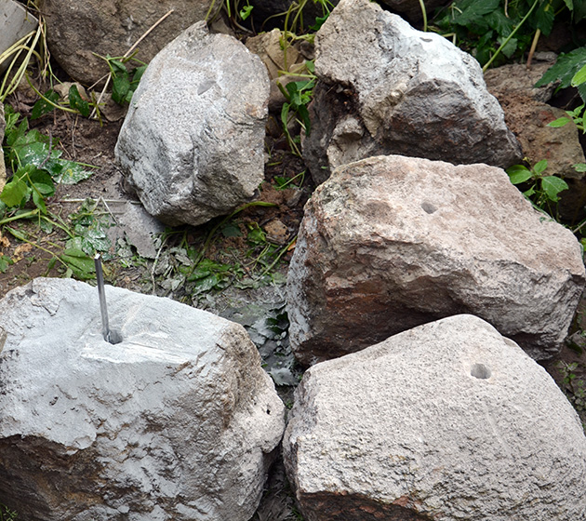
Рисунок 3.
Электротермическое разрушение валунов осуществлялось на лабораторной установке общего назначения. При правильно подобранной энергии трещины в валунах образуются с одного разряда (рисунок 4 и рисунок 5).

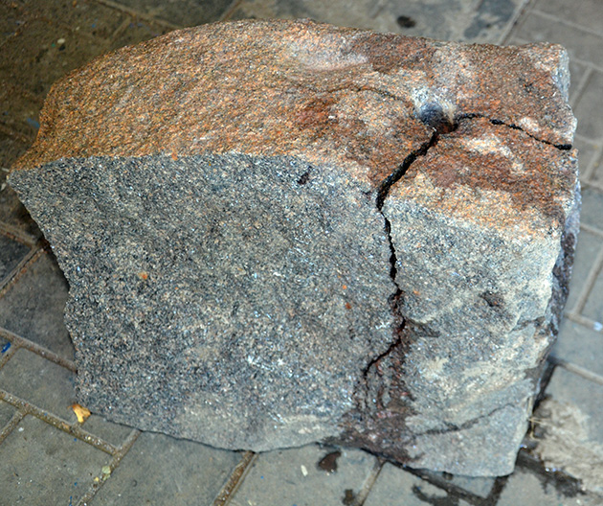
Рисунок 4 Трещины в валуне

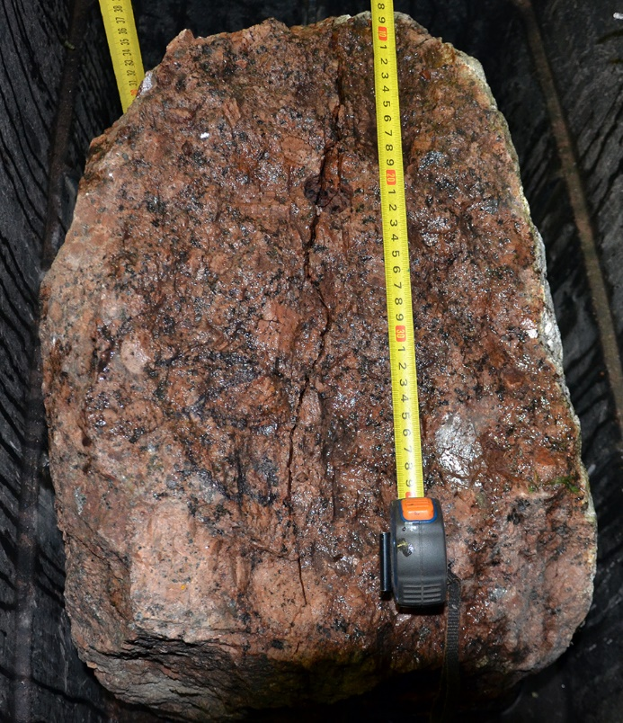
Рисунок 5 Трещины в валуне

Раскалывание валуна происходит без разлета осколков. Трещины создаются на всю глубину массива и камень затем легко распадается на 3-5 кусков (рисунок 6 и рисунок 7).
Подбором расположения шпуров, подбором формы испаряемой в шпуре проволочки и другими способами можно организовать раскол материала в любом заданном направлении. На рисунке 5 показана трещина, образовавшаяся вдоль длинной стороны валуна, хотя, казалось бы, камень должен был расколоться поперек длинной стороны.

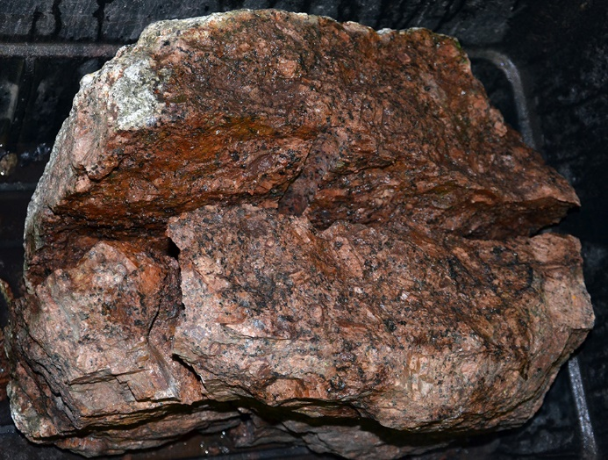
Рисунок 6 Раскрытый валун

На рисунке 7 показаны все расколотые валуны.

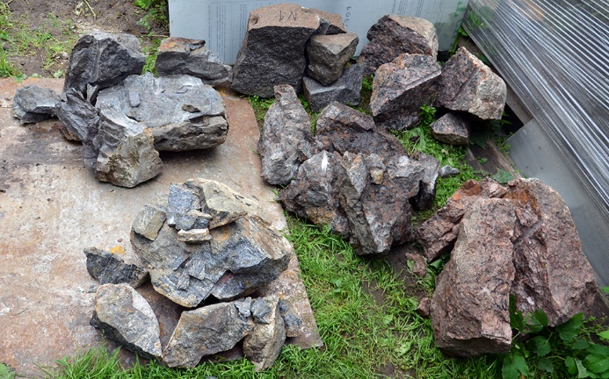
Рис.7 Разрушенные валуны

Результаты разрушения гранитных валунов представлены в таблице 2.

Таблица2 – результаты разрушения гранитных валунов.

№ п/п | Внешний вид исходного валуна | Разрушенный валун | Масса, кг | Примечание
1 |  | 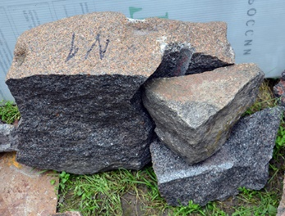 | 61,45 | Поперечный раскол
2 |  | 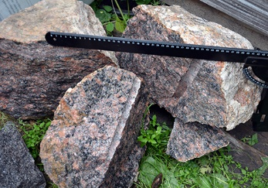 | 109,5 | Продольный раскол
3 |  | 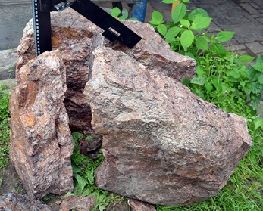 | 116,8 | Продольно-поперечный раскол
4 |  | 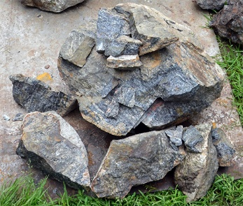 | 61,7 | Хаотичный раскол
5 |  | 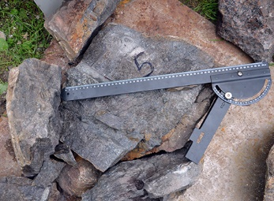 | 125,3 | Раскол вдоль длинной стороны
6 | 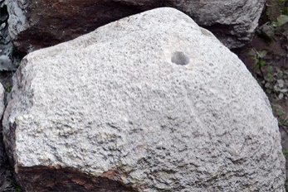 | 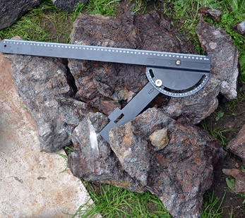 | 132 | Хаотичный раскол

Энергия, необходимая для разрушения валуна объемом 1 м³, должна быть около 45 кДж. В то же время известно, что для разрушения такого же валуна с помощью ВВ требуется заряд тротила массой 0,2 кг, что соответствует 800 кДж, причем только 2,5 % энергии ВВ расходуется на процесс раскалывания негабаритов. Остальная часть передается породе и идет на разлет осколков, пластическую деформацию и т. д.
В отличие от взрыва с помощью ВВ при электрогидравлическом взрывании практически не происходит пластической деформации, валун раскалывается на 2—4 части без разлета осколков.
Известно, что 1кВт*ч равен 3600 кДж.
Тогда для разрушения 1 м³ гранитного монолита требуется
45 /3600=0,0125 кВт*ч.
Время накопления энергии (время зарядки накопительного конденсатора) составляет от 1 до 4-х секунд.
Напряжение заряда не превышает 25 кВ, что существенно снижает габариты электрогидравлической установки и позволяет выполнить ее в мобильном варианте.
Основное время затрачивается на сверление шпуров.

Выводы.
1.Эксперименты подтвердили целесообразность использования электротермического разрушения для добычи кварцито-песчаника.
2.Разрушение монолита происходит безопасно, без разлета осколков.
3.Есть возможность производить раскол монолита в нужном направлении.
4.Разрушение происходит с минимальными затратами энергии, а время процесса определяется затратами времени на бурение шпуров.
5.Весогабаритные параметры электрогидравлической установки для электротермического разрушения валунов позволяют изготовить ее в мобильном варианте для работы в карьерных условиях.

